Nota de Prensa N° 195-2014

INFORME MENSUAL DE IMPORTACIONES
JULIO 2014

En julio, el valor total de las importaciones CIF ascendió a US$ 3 707 millones, monto que representó una contracción de 4,2% con relación a similar mes del año pasado. Con este resultado, en los primeros siete meses del año las importaciones sumaron US$ 24 735 millones, cifra menor en 1,5%, respecto del mismo período del año 2013.

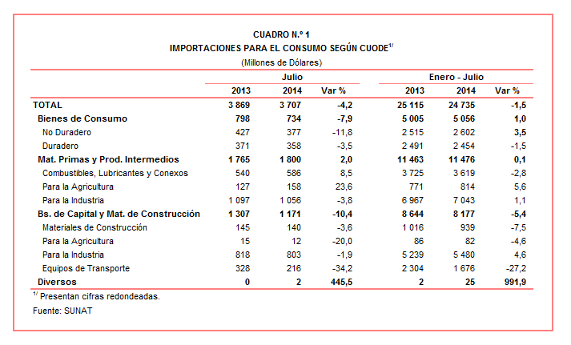

Por componentes, se observó en julio una disminución de las importaciones de bienes de capital y materiales de construcción en 10,4% y bienes de consumo en 7,9%; lo cual fue compensado por el crecimiento de las importaciones de materias primas y productos intermedios en 2,0%.

BIENES DE CONSUMO

Las importaciones de bienes de consumo ascendieron a US$ 734 millones en julio, monto que representó una contracción de 7,9%, respecto de similar mes del año pasado.

Bienes de Consumo No Duradero

Al interior de este rubro, el valor importado de bienes de consumo no duradero ascendió a US$ 377 millones, registrando una contracción de 11,8%, respecto de julio del 2013. A nivel desagregado, retrocedieron las importaciones de alimentos en 23,4%, vestuarios y otras confecciones en 13,5%, productos farmacéuticos y tocador en 9,8%, tabaco en 4,0% y bebidas en 1,0%; en contraste, crecieron las importaciones de otros bienes no duraderos en 7,6%.

La tercera parte de las importaciones de bienes de consumo no duradero correspondió a alimentos. En este mes, se contrajeron las importaciones de grasa láctea anhidra en 71,4%, preparaciones y conservas en pescado en 54,4% y arroz semiblanqueado o blanqueado en 29,5%, entre otros.

El segundo grupo en importancia fue el de otros bienes no duraderos con una participación de 26% del total. Según la lista de productos importados, los que registraron mayor dinamismo fueron pañales para bebés (141,8%), los demás calzados con parte superior de cuero natural (70,2%) y los demás calzados con parte superior de materia textil y caucho (47,9%).

Bienes de Consumo Duradero

Por su parte, las importaciones de bienes de consumo duradero ascendieron a US$ 358 millones, monto inferior en 3,5%, respecto de julio del 2013. A nivel desagregado, disminuyeron las importaciones de máquinas y aparatos de uso doméstico en 9,7% y vehículos de transporte particular en 3,0%; en cambio, crecieron las importaciones de utensilios domésticos en 1,4%, muebles para el hogar en 1,2% y objetos de adorno, instrumentos musicales y otros en 0,5%.
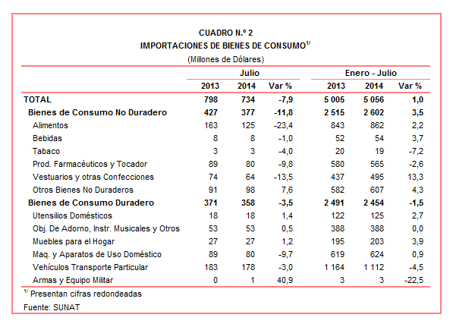
Los vehículos de transporte representaron el 45% del total de importaciones de bienes de consumo duradero. Según productos, los tres principales tipos de vehículos importados registraron el siguiente comportamiento: los demás vehículos con motor de cilindrada superior a 1 500 CC pero inferior o igual a 3 000 CC crecieron 4,8%, los demás vehículos con motor de cilindrada superior a 1000 CC pero inferior o igual a 1 500 CC crecieron 1,6% y motocicletas con motor de cilindrada superior a 50 CC pero inferior o igual a 250 CC disminuyeron 16,0%.

El segundo grupo en importancia fueron las máquinas y aparatos de uso doméstico, con una participación de 22% del total de bienes de consumo duradero. En julio, las mayores contracciones se registraron en las importaciones de las demás cocinas de gas (-72,1%), máquinas automáticas para el lavado de ropa (-62,3%) y combinación de refrigerador y congelador con puertas exteriores separadas (-62,0%).

MATERIAS PRIMAS Y PRODUCTOS INTERMEDIOS

El valor importado del rubro materias primas y productos intermedios ascendió a US$ 1 800 millones en julio, cifra superior en 2,0% frente a lo obtenido en similar mes del año anterior.

Combustibles, Lubricantes y Productos Conexos

Las importaciones de combustibles, lubricantes y productos conexos sumaron US$ 586 millones, registrando un crecimiento de 8,5%, respecto de julio del 2013. Según componentes, crecieron las importaciones de combustibles en 10,2%, pero retrocedieron las de lubricantes en 22,6%.
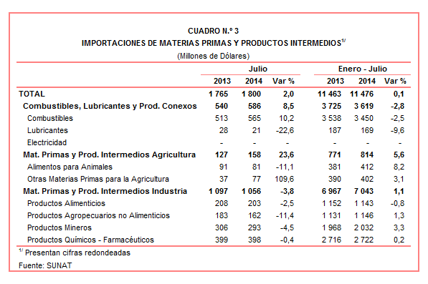

Materias Primas y Productos Intermedios para la Agricultura

En el caso de las importaciones de materias primas y productos intermedios para la agricultura, éstas ascendieron a US$ 158 millones, monto que representó un crecimiento de 23,6%, respecto de julio del 2013. A nivel desagregado, crecieron las importaciones de otras materias primas para la agricultura en 109,6%, por el incremento en las compras de fosfato diamónico en 2 396,6%, entre otros, pero disminuyeron las de alimentos para animales en 11,1% al reducirse las compras de tortas y demás residuos sólidos de la extracción de aceite de soya en 13,5%, entre otros.

Materias Primas y Productos Intermedios para la Industria

Por su parte, las importaciones de materias primas y productos intermedios orientadas a la industria ascendieron a US$ 1 056 millones, monto que representó una contracción de 3,8%, respecto de julio del 2013.

La importación de productos alimenticios se contrajo 2,5% en julio del 2014. Según productos, disminuyeron las importaciones de las demás cebadas excepto para la siembra en 69,7%, maíz amarillo duro en 24,3% y los demás trigo duro excepto para la siembra en 24,2%, entre otros.

En relación a productos agropecuarios no alimenticios, las importaciones disminuyeron 11,4% en julio del 2014. Según productos, retrocedieron las importaciones de pasta química a la sosa o al sulfato en 79,6%, algodón sin cardar ni peinar de longitud de fibra superior a 2222 MM pero inferior en 2857 MM en 49,7% y los demás papeles y cartones multicapas en 27,0%, entre otros.

En julio, las importaciones de productos mineros retrocedieron 4,5%, al disminuir las compras de los demás alambrones de hierro o acero sin alear en 51,4%, los demás productos planos de hierro o acero sin alear enrollado en 46,0% y los demás perfiles de aleaciones de aluminio en 45,6%, entre otros.

Finalmente, las importaciones de productos químicos-farmacéuticos retrocedieron 0,4% en julio. En este mes, los tres principales productos importados registraron un comportamiento mixto: polipropileno en formas primarias crecieron 22,3%, biodiesel y sus mezclas disminuyeron 13,5% y polietileno de densidad inferior a 0,94 en formas primarias disminuyeron 3,9%.

BIENES DE CAPITAL Y MATERIALES DE CONSTRUCCION

Las importaciones de bienes de capital y materiales de construcción ascendieron a US$ 1 171 millones, monto que representó una contracción de 10,4%, respecto de julio del año 2013.

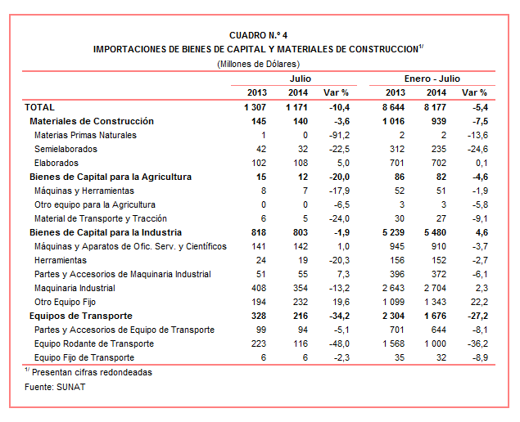

Materiales de Construcción

La importación de materiales de construcción disminuyó 3,6% durante julio. En este mes, los productos que más disminuyeron sus valores importados fueron los perfiles de hierro o acero laminados en H (-79,0%), barras de hierro o acero sin alear con muescas (-44,9%) y cementos portland (-30,4%).

Bienes de Capital para la Agricultura

En julio, la importación de bienes de capital para la agricultura retrocedió 20,0% al contraerse las importaciones de material de transporte y tracción en 24,0%, máquinas y herramientas en 17,9% y otro equipo para la agricultura en 6,5%. De otro lado, las incubadoras y criadoras (-88,7%), las demás máquinas para limpieza o clasificación de frutas (-80,1%) y tractores de orugas (-78,9%), fueron los productos importados que más disminuyeron en julio del 2014.

Bienes de Capital para la Industria

Por su parte, las importaciones de bienes de capital para la industria retrocedieron 1,9% en julio. Por un lado, disminuyeron las importaciones de herramientas en 20,3% y maquinaria industrial en 13,2%; por otro lado, crecieron las importaciones de otro equipo fijo en 19,6%, partes y accesorios de maquinaria industrial en 7,3% y máquinas y aparatos de oficina, servicios y científicos en 1,0%. En este mes, se contrajeron las importaciones de cargadoras y palas cargadoras de carga frontal en 65,7%, cámaras fotográficas digitales y videocámaras en 39,8% y máquinas automáticas para el tratamiento de y/o procesamiento de datos digitales en 7,3%, entre otros.

Equipos de Transporte

Las importaciones de equipos de transporte retrocedieron 34,2% en julio, al reducirse las importaciones de equipo rodante de transporte en 48,0%, partes y accesorios de equipo de transporte en 5,1% y equipo fijo de transporte en 2,3%. Según productos, disminuyeron las importaciones de vehículos diesel para el transporte de mercancías con carga superior a 20 toneladas en 54,5%, las demás camionetas pick-up ensambladas en 52,2% y tractores de carreteras para semirremolques en 38,6%, entre otros.

ORIGEN DE LAS IMPORTACIONES

En el período enero-julio, Estados Unidos se mantuvo como el principal proveedor de bienes al registrar una participación del 21% sobre el total importado, le siguen China (20%), Brasil (5%), México (5%) y Ecuador (4%), entre los más importantes países proveedores.

Las importaciones originarias de Estados Unidos sumaron US$ 5 230 millones, registrando un crecimiento de 4,7%, respecto del período enero-julio del 2013. Los productos que más se importan de dicho país fueron aceites de petróleo, maíz amarillo duro y las demás gasolinas sin tetraetilo de plomo, entre otros.

En el caso de las importaciones desde China, éstas totalizaron US$ 5 000 millones y un crecimiento de 5,2% respecto del período enero-julio del 2013. Los tres principales productos importados del este país fueron teléfonos móviles celulares, máquinas automáticas para el tratamiento o procesamiento de datos digitales y aparatos de telecomunicación por corriente portadora o telecomunicación digital.

Las importaciones desde Brasil ascendieron a US$ 1 162 millones registrando un contracción de 14,9%, respecto del período enero-julio del año anterior. De este país, se importa principalmente, vehículos diesel para el transporte de mercancías con carga superior a 20 toneladas, aceites crudos de petróleo y vehículos automóviles para el transporte de más de 16 personas, entre otros.
Gráfico N.° 2
Importaciones CIF por Países de Origen
(Estructura %)

A nivel de bloques comerciales, las economías que conforman APEC constituyeron los principales mercados de origen de las importaciones peruanas con US$ 15 433 millones durante el período enero-julio del 2014, registrando un crecimiento de 2,6% y una participación de 62% del total importado. De este bloque se importa aceites de petróleo, teléfonos móviles celulares y los demás vehículos con motor de émbolo, entre otros.

Las importaciones originarias de la Unión Europea (UE) representaron el 12% del total importado por nuestro país, alcanzando un valor de US$ 3 007 millones en los primeros siete meses de este año, monto que representó una contracción de 2,3%, respecto de similar período del 2013. Según productos, destacaron las importaciones de partes de máquinas y aparatos para minería y molienda, los demás vehículos con motor de émbolo, y motores de corriente alterna polifásicos de potencia superior a 75 kw, entre otros.

La Comunidad Andina (CAN) fue el tercer mercado de origen de las importaciones peruanas con US$ 2 164 millones, una participación de 9% del total en el período enero-julio del 2014 y una caída de 8,7%. Según productos, el aceite crudo de petróleo destacó como el principal producto importado con el 44% del total, seguido de tortas y demás residuos sólidos de la extracción de aceite de soya y los demás azúcar en bruto, entre otros.

Por su parte, las importaciones originarias del MERCOSUR representaron el 8% del total importado durante el período enero-julio del 2014, sumando US$ 2 062 millones y registrando una caída de 19,7%. Las principales compras registradas de este bloque fueron biodiesel y sus mezclas, aceite de soya y tortas y demás residuos sólidos de la extracción de aceite de soya, entre otros.

Las importaciones originarias del resto de países no agrupados en bloque crecieron 0,3% durante el período enero-julio del 2014, alcanzando un monto de US$ 2 069 millones y una participación de 9% del total. Según productos, destacaron en primer lugar las importaciones de aceites crudos de petróleo, seguido de vehículos de cilindrada inferior a 1 000 CC e hilados sencillos de fibras peinada de algodón, entre otros.
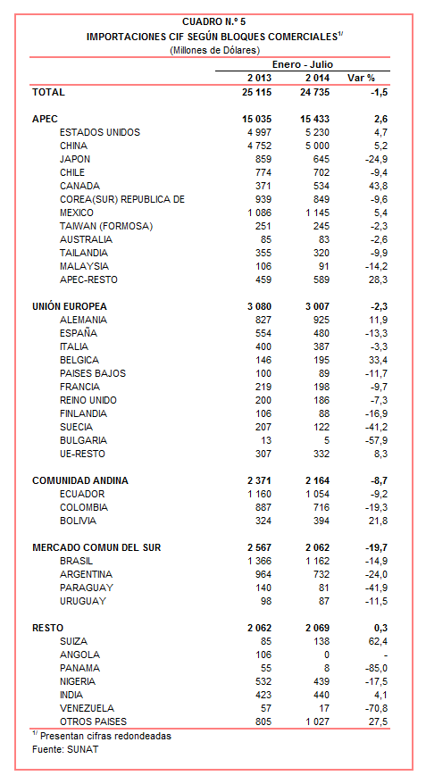

Gerencia de Comunicaciones
Lima, miércoles 27 de agosto del 2014.

Las cifras de importaciones definitivas difieren de las publicadas por el BCRP por un tema metodológico y de cobertura. Salvo que se diga lo contrario, en el presente Informe toda mención general a las importaciones se refiere al “valor importado”.

